Contidos
Reset 2
Acceso ao portal web de administración. 2
Información do sistema. 3
System > Configuración. 4
System > Port settings 4
System > SNMP Settings 6
System > Password Access Control 6

Reset

Para realizar o reset tes que pulsar no botón traseiro cun clip (ver imaxe) durante 10 segundos. A
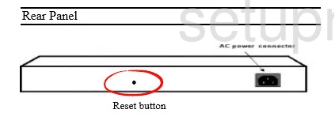

A realización desta operación borrara todos os datos e configuracións realizadas. Volveremos ao estado de “fábrica”.

Acceso ao portal web de administración.
Na configuración por defecto o dispositivo configura a IP 192.168.0.1 e poderemos acceder dende o navegador web ao portal de administración. Recomendase realizar o acceso ao portal dende o navegador de FIREFOX.
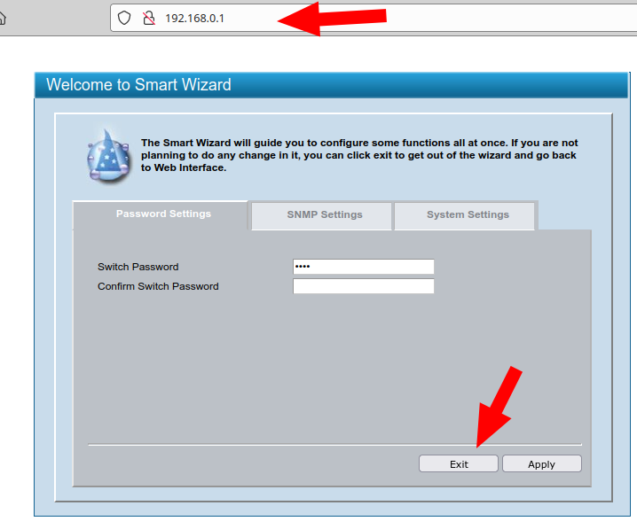

O contrasinal por defecto será “admin”.

Chegados a este punto non imos configurar novas claves co obxectivo de avanzar na configuración.

Información do sistema.
Unha vez que accedemos ao portal co login axeitado só teremos que descubrir as diferentes opcións.
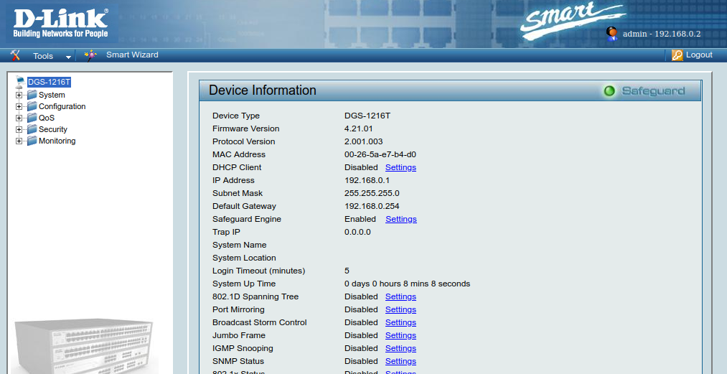

System > Configuración.
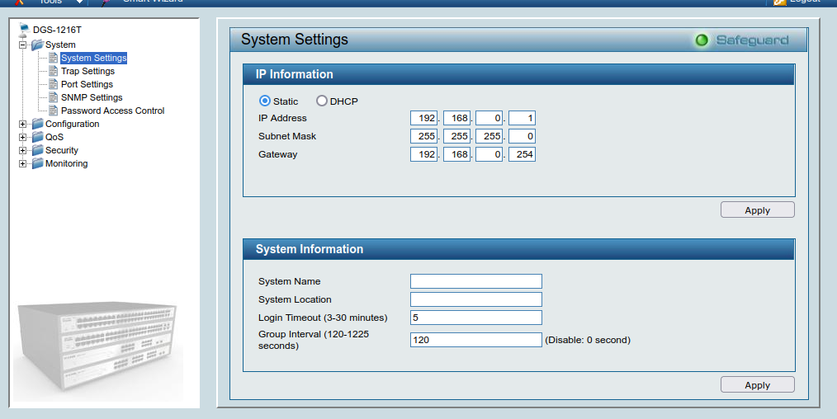
Nesta pantalla poderemos configurar a IP do aparello e tamén se queremos activar a configuración DHCP. Neste caso desactivase a IP estática e obteremos unha IP por medio do noso router.

System > Port settings
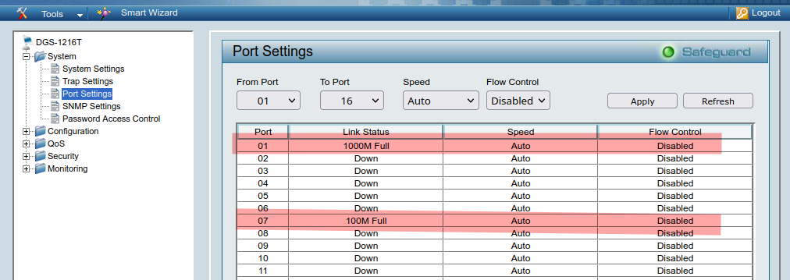
Nesta opción podemos configurar o modo de transmisión .

Por exemplo no porto 7 vamos a limitar a velocidade a 10M con esta configuración.
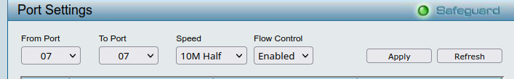
Finalmente teremos este resultado.

System > SNMP Settings
NXXX
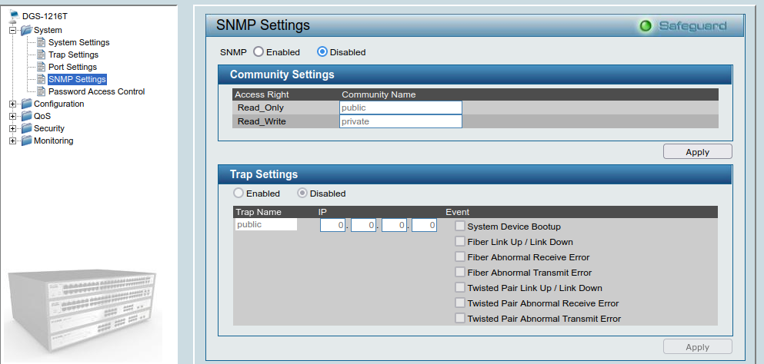

System > Password Access Control
Permítenos mudar o contrasinal.

